МИНИСТЕРСТВО ЗДРАВООХРАНЕНИЯ РОССИЙСКОЙ ФЕДЕРАЦИИ

ФАРМАКОПЕЙНАЯ СТАТЬЯ

Магния глицерофосфат |  | ФС
Магния глицерофосфат
Magnesii glycerophosphas |  | Вводится впервые

Смесь, в различных пропорциях, солей магния (RS)-2,3-дигидроксипропилфосфата и 2-гидрокси-1-(гидроксиметил)этилфосфата
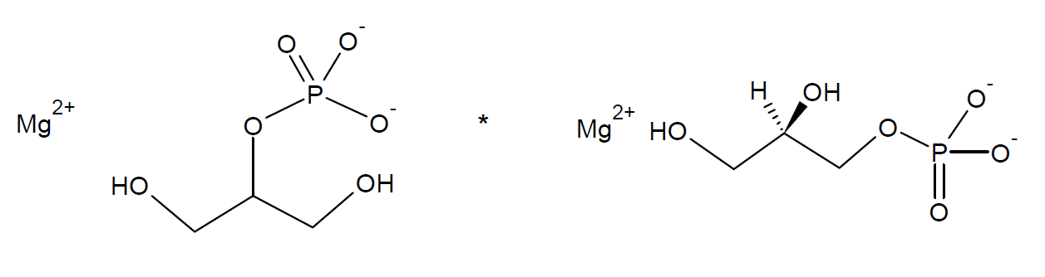

C₃H₇MgO₆P | М.м. 194,39

Содержит не менее 11,0 % и не более 12,5 % магния (Mg) в пересчёте на сухое вещество.

Описание. Белый или почти белый порошок. Гигроскопичен.
Растворимость. Легко растворим в разбавленных кислотах, растворим в воде, практически нерастворим в спирте 96 %.
Подлинность
- Качественная реакция. Субстанция должна давать характерную реакцию на магний (ОФС «Общие реакции на подлинность»).
- Качественная реакция. Около 0,1 г субстанции сжигают в тигле. Остаток растворяют в 5 мл азотной кислоты, нагревают на водяной бане в течение 1 мин и фильтруют. Полученный фильтрат должен давать характерную реакцию на фосфаты (ОФС «Общие реакции на подлинность»).
- Качественная реакция. В пробирке со стеклянной трубкой смешивают около 1,0 г субстанции с 1,0 г калия гидросульфата. Нагревают, направляют пар на лист фильтровальной бумаги, пропитанный свежеприготовленным натрия нитропруссида раствором 1 %. На фильтровальную бумагу наносят 1 каплю пиперидина; должно наблюдаться появление синего окрашивания (фосфаты).
Прозрачность раствора. Около 2,5 г субстанции растворяют в воде и доводят объём до 50 мл тем же растворителем. Опалесценция полученного раствора не должна превышать раствор сравнения III (ОФС «Прозрачность и степень мутности жидкостей»).
Кислотность. Около 1,0 г субстанции растворяют в 100 мл воды, свободной от углерода диоксида. К полученному раствору прибавляют 0,1 мл фенолфталеина раствора; окраска раствора должна измениться при прибавлении до 1,5 мл 0,1 М раствора натрия гидроксида.
Вещества, растворимые в спирте 96 %. Не более 1,5 %. Около 1,0 г субстанции встряхивают с 25 мл спирта 96 % в течение 2 мин. Фильтруют и промывают остаток 5 мл спирта 96 %. Полученные растворы объединяют, выпаривают на водяной бане досуха и сушат остаток при 70 °С в течение 1 ч. Остаток должен весить не более 15 мг.
Потеря в массе при высушивании. Не более 12 %. Около 1,0 г (точная навеска) субстанции высушивают до постоянной массы при температуре 150 °С в течение 4 ч.
Железо. Не более 0,015 % (ОФС «Железо», метод 2). Около 67 мг субстанции растворяют в воде и доводят объём раствора до 10 мл тем же растворителем.
Сульфаты. Не более 0,1 % (ОФС «Сульфаты», метод 2). Для определения используют 3 мл раствора, полученного в испытании «Прозрачность раствора», доведённого до 15 мл водой очищенной.
Фосфаты. Не более 0,5 % (ОФС «Фосфаты»). В мерную колбу вместимостью 100 мл помещают 4 мл раствора, полученного в испытании «Прозрачность раствора», доводят объём водой до метки и перемешивают. В мерную колбу вместимостью 100 мл помещают 1 мл полученного раствора, доводят объём водой до метки и перемешивают.
Хлориды. Не более 0,15 % (ОФС «Хлориды»). Для определения используют около 13,5 мг субстанции.
Микробиологическая чистота. В соответствии с ОФС «Микробиологическая чистота».
Количественное определение. Определение проводят методом титриметрии.
Около 0,2 г (точная навеска) субстанции помещают в колбу для титрования вместимостью 500 мл, прибавляют 40 мл воды очищенной и доводят объём раствора до 300 мл тем же растворителем. К полученному раствору прибавляют 10 мл аммония хлорида буферного раствора рН 10,0 и около 50 мг эриохрома чёрного Т индикаторной смеси, затем нагревают до 40 °С и титруют при этой температуре 0,1 М раствором натрия эдетата до изменения окрашивания раствора с фиолетового на синий.
1 мл 0,1 М натрия эдетата раствора соответствует 2,431 мг магния Mg.
Хранение. В соответствии с ОФС «Хранение лекарственных средств».

